|  |
| --- |
| **Domaine :** Découverte de l’écrit / Discrimination visuelle  **Compétence :** Reconstituer la couverture d’un album |
| **Consigne :** Reconstituer le puzzle de la couverture. |

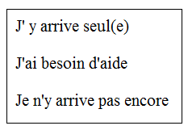Prénom : …………………………………..

|  |  |  |  |  |  |  |
| --- | --- | --- | --- | --- | --- | --- |
| Lundi | Mardi | Mercredi | Jeudi | Vendredi | Samedi | Dimanche |

